Offiziu di San Ghjorghju
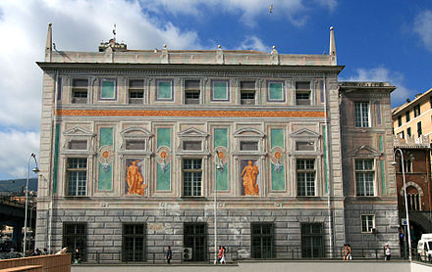
Facciata adurnata di u Palazzu San Ghjorghju
L' Offiziu di San Ghjorghju (in talianu Banco o Ufficio di San Giorgio, u nome officiale essendu Casa delle Compere di San Giorgio) hè un' istituzione finanziaria di l'anziana Ripublica di Genuva.^{[1]} Hè una di e prime banche d'Europa, è ancu di u mondu. Fubbe fundatu in u 1407, quandu Genuva era una di e più impurtante Ripubliche marittime. A banca firmò in attività bellu dopu u bassu Medievu.
L'anzianu sediu suciale era situatu in u Palazzu San Ghjorghju. 'Ssu bastimentu storicu fubbe custruitu à u XIVu seculu annantu à l'ordine di u doge di Genuva, Simone Boccanegra. Hè diventatu oghje u scagnu di l'auturità portuarie di Genuva. Situatu à prussimità di a centru di a cità, di u vechju portu è di l'Acquariu, apre ogni tantu e so porte à u publicu è accoglie e mostre annantu à a storia di a cità.

Cuntenutu
- 1 Organisazione
- 2 Operazione
- 3 Note
- 4 Bibliugrafia

Organisazione
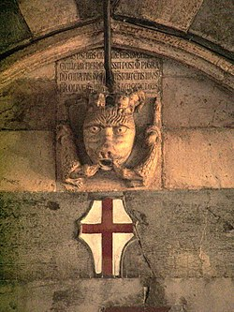
Palazzu di San Ghjorghju, dittagliu
Une belle poche di famiglie genuvese fubbenu implicate in u stabilimentu è u guvernu di a banca, in particulare a Casa di Grimaldi. A banca fubbe regita da quattru cònsuli chì amministravanu e so finanze è dirighjianu i so invistimenti dirighjiti^{[2]}. Di u fattu chì l'oligarchi annantu à a Ripublica avianu generalmente a manupresa annantu à a pulitica bancaria, hè à spessu difficile di diterminà e limite di l'influenza di a banca annantu à u guvernu^{[3]}.

Operazione
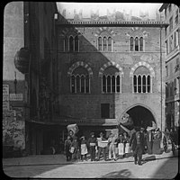
Fotografia antica di u Palazzu San Ghjorghju
Numerosi territorii genuvesi d'oltrimare fubbenu dirittamente o indirittamente regiti da a banca. In u 1453, a Ripublica rimisse a gistione di a Corsica, di i territorii di Crimea (Gazaria), è di uni belli pochi d'altri pussidimenti à i persunali di a banca. Eppuru, in u corsu di u XVu seculu, a Ripublica ripigliò gradualmente u cuntrollu di parte assai di i so territorii ceduti à l'Offiziu di Santu Ghjorghju^{[4]}. A penisula di Taman firmò sottu à u cuntrollu di a famiglia di i De Ghisolfi, ma i so principi duvettenu tandu rimette si ne à a banca.
L'Offiziu di Santu Ghjorghju pristò e somme d'argentu cunsiderevule à numerosi dirighjenti europei mentre i XVu è XVIu seculi, vincendu un'influenza criscente. I rè cattolichi avianu i conti aperti in a banca, cum'è Cristofaru Colomb. Carlu Quint ancu ellu era assai indibitatu à l'incontru di a banca mentre a maiò parte di u so regnu. Niccolò Machjavellu pretendì chì a banca cunsirvava sola in Genuva e "virtù antiche è degne di venerazione" è chì, s'ella era maestra di tuttu u Statu, ùn mancheria di fà di Genuva una " ripublica più ramintevule ch'è quella di Venezia^{[5]} ".
À u XVIIu seculu, a banca s'implicò assai in u cummerciu marittimu, è, mentre un certu tempu, fece cuncurrenza à imprese tale a Cumpagna olandese di l'Indie orientale è a Cumpagnia inglese di l'Indie orientale.

Note
• • 'Ss'articulu pruvene in parte da l'articulu currispundente di a wikipedia in francese.
• • Gevurtz
• • Kirk, pp. 50-51.
• • Kirk, p. 48
- • Machjavellu, p. 420.

Bibliugrafia
- Franklin A. Gevurtz, The Historical and Political Origins of the Corporate Board of Directors, The Berkeley Electronic Press (2004).
- Thomas A. Kirk, Genoa and the Sea: Policy and Power in Year Early Modern Maritime Republic, 1559-1684(Studii in scenze storica è pulitica di l'università Johns Hopkins), Johns Hopkins Univ. Press (2005).
- Emily. Tai, " Restitution and the Definition of a Pirate: The Cantera of Sologrus di Nigro", in Mediterranean Historical Review, Vulumu 19, Numeru 2 (di dicembre 2004), ed. Routledge.
- Niccolò Machjavellu, Istorie fiorentine (Storia di Firenza), 8 libri (1521-1525).

